Устройство генератора Ван-де-Граафа
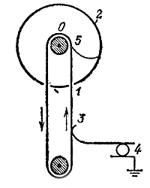
Принцип действия генератора Ван-де-Граафа показан на рисунке. Бесконечная лента 1 из какого-нибудь изолирующего материала, например шелка, движется при помощи мотора на двух роликах и одним своим концом заходит внутрь полого, изолированного от Земли металлического шара 2. Вне шара лента при помощи кисточки 3 заряжается каким-либо источником, например батареей или электрической машиной 4, до напряжения 30 - 50 кВ относительно Земли, если второй полюс батареи или машины заземлен. Внутри шара 2 заряженные участки ленты касаются кисточки 5 и полностью отдают шару свой заряд, который сейчас же перераспределяется по внешней поверхности шара. Благодаря этому ничто не препятствует непрерывному переносу заряда на шар. Напряжение между шаром 2 и Землей непрерывно увеличивается. Таким образом можно получить напряжение в несколько миллионов вольт. Подобные машины применяли в опытах по расщеплению атомных ядер"

